**SUBDIRECCIÓN DE ESTUDIOS**

**DE MERCADO Y ABASTECIMIENTO ESTRATÉGICO**

**Título del informe**

**AGENCIA NACIONAL DE CONTRATACIÓN PÚBLICA**

**–COLOMBIA COMPRA EFICIENTE –**

**2023**

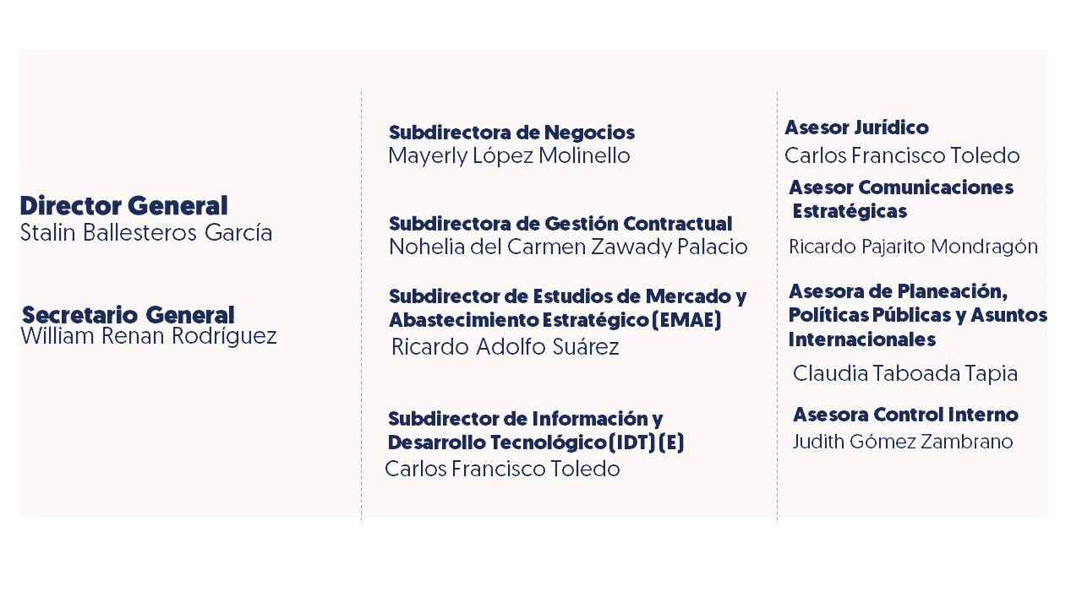

Tabla de contenidos

1. **Introducción**4
2. **Sección 24**

2.1 Subsección 14

2.2 Subsección 24

* 1. Subsección 34

1. **Conclusiones5**

# INTRODUCCIÓN

Lorem ipsum dolor sit amet, consectetur adipisci elit, sed eiusmod tempor incidunt ut labore et dolore magna aliqua. Ut enim ad minim veniam, quis nostrum exercitationem ullam corporis suscipit laboriosam, nisi ut aliquid ex ea commodi consequatur. Quis aute iure reprehenderit in voluptate velit esse cillum dolore eu fugiat nulla pariatur. Excepteur sint obcaecat cupiditat non proident, sunt in culpa qui officia deserunt mollit anim id est laborum.

# Sección 2

Lorem ipsum dolor sit amet, consectetur adipisci elit, sed eiusmod tempor incidunt ut labore et dolore magna aliqua. Ut enim ad minim veniam, quis nostrum exercitationem ullam corporis suscipit laboriosam, nisi ut aliquid ex ea commodi consequatur. Quis aute iure reprehenderit in voluptate velit esse cillum dolore eu fugiat nulla pariatur. Excepteur sint obcaecat cupiditat non proident, sunt in culpa qui officia deserunt mollit anim id est laborum.

**2.1 Subsección 1**

Lorem ipsum dolor sit amet, consectetur adipisci elit, sed eiusmod tempor incidunt ut labore et dolore magna aliqua. Ut enim ad minim veniam, quis nostrum exercitationem ullam corporis suscipit laboriosam, nisi ut aliquid ex ea commodi consequatur. Quis aute iure reprehenderit in voluptate velit esse cillum dolore eu fugiat nulla pariatur. Excepteur sint obcaecat cupiditat non proident, sunt in culpa qui officia deserunt mollit anim id est laborum.

**2.2 Subsección 2**

Lorem ipsum dolor sit amet, consectetur adipisci elit, sed eiusmod tempor incidunt ut labore et dolore magna aliqua. Ut enim ad minim veniam, quis nostrum exercitationem ullam corporis suscipit laboriosam, nisi ut aliquid ex ea commodi consequatur. Quis aute iure reprehenderit in voluptate velit esse cillum dolore eu fugiat nulla pariatur. Excepteur sint obcaecat cupiditat non proident, sunt in culpa qui officia deserunt mollit anim id est laborum.

**2.3 Subsección 3**

Lorem ipsum dolor sit amet, consectetur adipisci elit, sed eiusmod tempor incidunt ut labore et dolore magna aliqua. Ut enim ad minim veniam, quis nostrum exercitationem ullam corporis suscipit laboriosam, nisi ut aliquid ex ea commodi consequatur. Quis aute iure reprehenderit in voluptate velit esse cillum dolore eu fugiat nulla pariatur. Excepteur sint obcaecat cupiditat non proident, sunt in culpa qui officia deserunt mollit anim id est laborum.

1. CONCLUSIONES

# FIRMA

|  |
| --- |
| JEFE DE AREA  Subdirector de Estudios de Mercado y Abastecimiento Estratégico |

|  |  |
| --- | --- |
| Elaboró: | Nombre:  Cargo:  Fecha: |
| Revisó: | Nombre  Cargo  Fecha |
| Aprobó: | Nombre  Cargo  Fecha |
| Versión del documento: | 01 |

# CONTROL DOCUMENTAL

|  |  |
| --- | --- |
| **FICHA TECNICA DE DOCUMENTO: 1. IDENTIFICACIÓN Y UBICACIÓN** | |
| **Título del documento:** | *Nombre exacto del documento* |
| **Fecha de aprobación:** | *Registre la fecha de aprobación ya sea por parte del líder de área o de la instancia que aprueba el documento con el siguiente formato: día / mes (numero del mes) / año con los cuatro dígitos. 05/02/2021* |
| **Resumen / Objetivo de contenido:** | *Describa el objetivo del documento y/o un breve resumen de su contenido* |
| **Area / Dependencia de autoría:** | *Describa el área autora del documento* |
| **Código de estandarización:** | CCE-EMAE-FM-02 |
| **Categoría / Tipo de documento:** | *Describa si el manual es un informe, manual, guía, etc.* |
| **Aprobación por:** | *Describa la instancia o registre el líder de área que aprobó el documento.* |
| **Información adicional:** | *En caso de que lo considere, registre la información que complemente la necesidad del desarrollo del documento.* |
| **Serie documental según TRD** | *Relacione la tabla de retención documental donde se almacenará este documento y el año al que corresponde* |
| **Link de ubicación original del documento** (especifique donde se aloja o reposa el documento) | *Registre el link sharepoint o web donde se aloja el documento.* |

|  |  |  |  |  |  |  |
| --- | --- | --- | --- | --- | --- | --- |
| **CONTROL DE CAMBIOS DE DOCUMENTO** | | | | **Versión vigente del documento:** | | Versión 02 |
| **VERSIÓN** | **FECHA** | **DESCRIPCIÓN DE AJUSTES** | **ELABORÓ** | **REVISÓ** | **APROBÓ** | |
| 01 | 01/03/2021 | Creación del formato | Equipo de Análisis EMAE | Laura Visbal Contratista | Catalina Pimienta  Subdirectora EMAE | |
| 02 | 04/08/2021 | Ajustes de imagen | Equipo de Análisis EMAE | Laura Visbal Contratista | Catalina Pimienta  Subdirectora EMAE | |
| ______  **Nota:**El control de cambios en el documento, se refiere a cualquier ajuste que se efectúe sobre el documento que describe ficha técnica del presente documento. | | | | | | |

# Bibliografía

Astori, D. (2001). *Estancamiento, desequilibrios y ruptura. 1955-1972.* Montevideo: Banda Oriental.

Corrales. (2007). Importancia del clúster en el desarrollo regional actual. *Frontera norte vol.19 no.37*.

Corrales, S. (2007). Importancia del cluster en el desarrollo regional actual. *Frontera norte vol.19 no.37*.

García, S., & Nieto , M. (2012). La evolución y desarrollo de los clústers.

García, S., & Nieto, M. (2012). La evolución y desarrollo de los clústeres.

Longhi, A. (1999). Delimitación y medida del sector informal. Antecedentes y fundamentos de opción metodológica. *Serie de Documentos de Trabajo Nº 40*.

Mayorga Díaz, M., Ruso , F., & Saltos Cruz, J. (2016). La economía popular y solidaria: un estudio exploratorio del sistema en . *Cofín Habana*.

Ministerio de Desarrollo Social de la Nación et al. (2022). *Características laborales y productivas en la economía popular.* Buenos Aires.

Ostrom, E. (2000). *El gobierno de los bienes comunes.* México D.F.: Fondo de Cultura Económica, México.

Ostrom, E. (2000). *El gobierno de los bienes comunes.* México D.F.: Fondo de Cultura Económica, México.

Ostrom, E., Larry, S., & Wynne, S. (1993). nstitutional Incentives and Sustainable Development: Infrastructure Policies in Perspective. *Westview Press*.

Quintana Mortar, F. V. (2017). CONTRATACIÓN PÚBLICA Y SU IMPACTO EN LA ECONOMÍA POPULAR Y SOLIDARIA EN EL ECUADOR.

Red Clúster Colombia. (2022). *Red Clúster Colombia*. Retrieved from https://redclustercolombia.gov.co/storage/resources/documents/cartilla-abc-de-las-iniciativas-cluster-en-colombiapdf

Sarmiento del Valle, S. (2017). Clúster: alternativa para el crecimiento regional . *Dimensión Empresarial*, 169-187.

Sarmiento-del Valle, S. (2017). Clúster: alternativa para el crecimiento regional. *Dimensión Empresarial*, 169-187.

Vizcaíno, G. (2012). *Inclusión económica de los actores de la economía popular y solidaria a la gestión del municipio del distrito metropolitano de Quito.* Quito.

María Fernanda Aguirre. (2021). Scrum: explicación de la metodología en boga. Appvizer.

# ANEXOS

Incluir los anexos del documento.